Ogljikovodiki so spojine ogljika in vodika
Preberi besedilo v učbeniku na strani 125. V zvezek zapiši naslov in prepiši besedilo. .
Ogljikovodiki so spojine ogljika in vodika

- Ogljikovodiki so spojine ogljika in vodika. Pridobivano jih iz nafte in zemeljskega plina. Največ jih porabimo za pogonska goriva, del pa za organske spojine.

- Med ogljikovimi atomi so lahko enojne, dvojne in trojne vezi.
Alkani vsebujejo samo enojne vezi.
Alkeni imajo vsaj eno dvojno vez.
Alkini imajo vsaj eno trojno vez .

- Ogljikovi atomi se lahko povezujejo v verige( eden za drugim) in jih imenujemo aciklične spojine.
Ogljikovi atomi se lahko povezujejo v obroče , te imenujemo ciklične spojine.

Ogljikovodiki

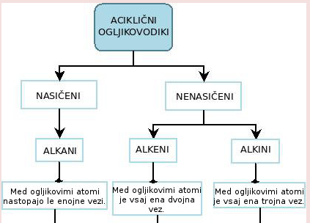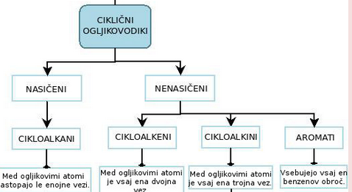

Na podlagi zgornje tabele reši nalogo.
spojina | Cikličen / acikličen | Alkan/ alken/ alkin/ cikloalkan
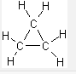
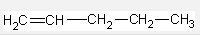

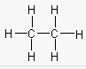

DOP- kemija v ponedeljek ob 12.30 ali v torek ob 9.00. ( videokonferenca – povezava v spletni učilnici. Ponavljamo 6. poglavje ali lahko vi zastavite vprašanja.

